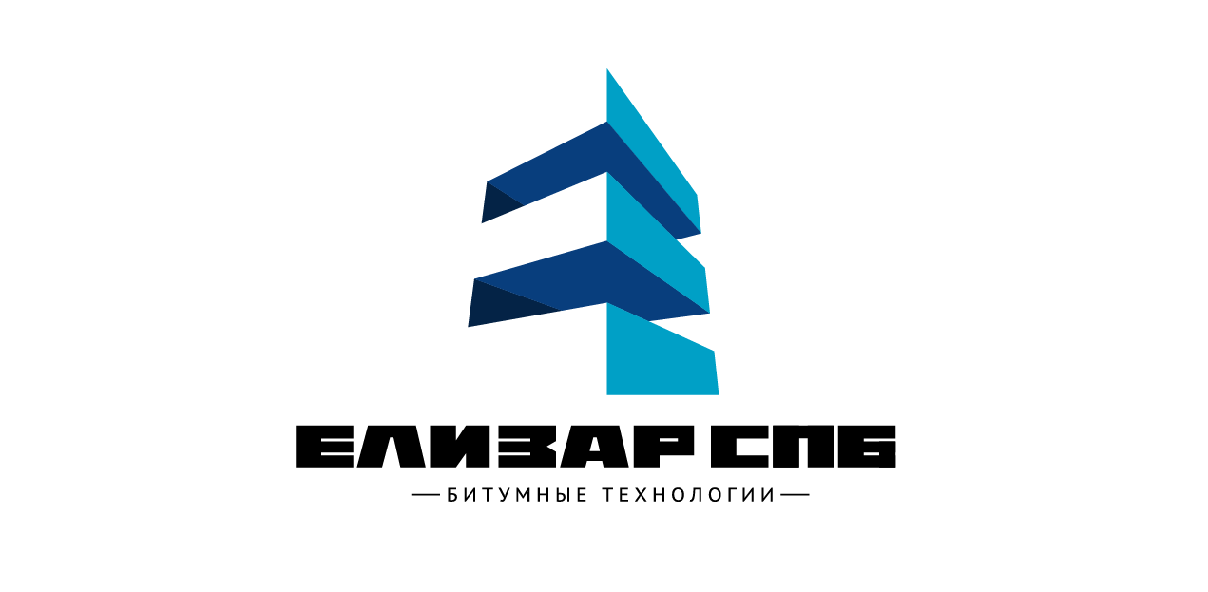
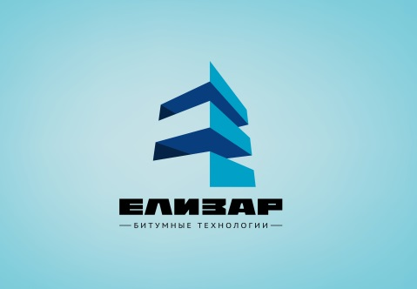
ООО «Елизар»
е-mail: Elizar.spb@mail.ru Бесплатная линия по России: 8(800) 5506636
ИНН 5027131352/ КПП 502701001 140053, МО г. Котельники, мкр. Силикат,19/15
УТВЕРЖДАЮ
Генеральный директор
Брежнев Д.В.

ПРАЙС-ЛИСТ
На битумные материалы и виды услуг с 26 Июня 2018г.
№  п\п | Наименование видов услуг и материалов | Стоимость в рублях  Включая НДС | Ед. измерения | Примечание
1 | Обработка поверхности эмульсией битумной катионной (ЭБК-2):  асфальтовых оснований.  бетонных оснований.  щебеночных оснований. | 13-50  15-00  17-00 | метр квадратный | ГОСТ - Р 52128-2003
2 | Обработка (укрепления) слоев дорожных одежд способом пропитки: Эмульсий битумной катионной (ЭБК-2). | 18-00 | метр квадратный
3 | Стоимость материала самовывоз с производственной базы:  Эмульсия битумная катионная (ЭБК-2).  Эмульсия битумная анионная (ЭБА-2). Содержание БНДУ «Битурокс»-65% | 16000-00  20000-00 | тонна | ГОСТ -Р 52128-2003
4 | Стоимость материала с поставкой на объект:  Эмульсия битумная катионная (ЭБК-2).  Битум горячий 170С⁰. | 18000-00  23000-00 | тонна | До 30 км. от КАД
5 | Поставка автогудронатора с материалом на объект  (без учета стоимости материала) :  I- зона ( 30-100 км от КАД)  II- зона (101-200 км от КАД)  III- зона (201-300 км от КАД)  Свыше 300км от КАД | 7000-00  12000-00  16000-00  60-00 | Рублей  Руб/км
6 | Сверхнормативное время выполнение услуг автотранспорта на объекте. | 1000-00 | За 1 час
7 | Прогон автогудронатора без выполнения услуг. | 6000-00 | За 1 прогон | До 30км от КАД  Более 30км+Услуги на удаленных объектах
8 | Аренда автогудронатора с водителем:  Грузоподъемностью (3,8-5,0 т.)  Грузоподъемностью (6,0-7,5 т.) | 1500-00  1700-00 | маш/час | не менее  8 часов за смену
9 | Стоимость тары :  Еврокуб на поддоне (1000 л)  Бочка пластиковая усиленная с крышкой (227 л)  Бочка пластиковая усиленная с крышкой (127 л)  Бочка пластиковая усиленная с крышкой (48 л)  Ведро металлическое с крышкой (20 л) | 10000-00  2400-00  1600-00  800-00  300-00 | шт | Без учета стоимости материала
По вопросам приобретения битумных эмульсий обращайтесь по Горячей линии: 8(800)5506636
По вопросам проведения работ по обработке оснований и покрытий битумными эмульсиями, заливке трещин, приобретения битумных мастик по телефону: 8(921)904-23-97
Заявку на продукцию ООО «Елизар» можете оформить на сайте: WWW. ELIZAR07.RU

ООО «Елизар»
е-mail: Elizar.spb@mail.ru Бесплатная линия по России: 8(800) 5506636
ИНН 5027131352/ КПП 502701001 140053, МО г. Котельники, мкр. Силикат,19/15
УТВЕРЖДАЮ
Генеральный директор
Брежнев Д.В.
ПРАЙС-ЛИСТ
На гидроизоляционные услуги и материалы с 26 Июня 2018г.
№  п\п | Наименование видов услуг и материалов | Стоимость в рублях  Включая НДС | Ед. измерения | Примечание
1 | Аренда битумно-гидроизоляционной машины грузоподъемностью 3,8 тонн с бригадой. | 12000-00 | маш/заказ | Время выполнения услуг 3 часа.
3 | Стоимость материала:  Битумно-каучуковая дорожная мастика RESOMAX:  Брикет 14кг.  Металлическое ведро 18 кг.  Битум строительный БН90/10 :  Брикет 14кг.  Металлическое ведро 18 кг.  Битумно-латексная мастика RESOMIX, Компонент «А»  Кальций Хлористый, Компонент «Б»  Битумно-латексная мастика «RESOMIX» (Содержание латекса ≤3-5%) | 43000-00  602-00  1074-00  26000-00  364-00  768-00  105000-00  48000-00  38000-00 | тонна | ГОСТ -Р 52128-2003  ТУ 5775-002-42843072-98 с изм.№1
4 | Стоимость материала с поставкой на объект:  Битум горячий 170С⁰. | 23000-00 | тонна | До 30 км. от КАД
5 | Гидроизоляционная обработка оснований:  Бетонных конструкций горячим битумом.  Бетонных конструкций горячим битумом (2 слоя).  Кирпичной кладки горячим битумом.  Щебеночных оснований горячим битумом.  Битумно-каучуковой мастикой «RESOMAX»  Битумно-латексной мастикой «RESOMIX»  Битумно-латексная мастика «RESOMIX» (Содержание латекса ≤3-5%):  - 1 слой  - 2 слоя  - 3 слоя | 170-00  210-00  220-00  Цена-догов.  300-00  460-00  100-00  120-00  140-00 | метр кв.
6 | Гидроизоляционная обработка из материала заказчика. | 50-00 | руб./м2
7 | Прогон битумно-гидроизоляционной спецтехники с экипажем. | 10000-00 | За 1 прогон | До 30 км от КАД  Более 30км+Услуги на удаленных объектах
По вопросам приобретения битумных эмульсий обращайтесь по Горячей линии: 8(800)5506636
По вопросам проведения работ по обработке оснований и покрытий битумными эмульсиями, заливке трещин, приобретения битумных мастик по тел. 8(921)904-23-97
Заявку на продукцию ООО «Елизар» можете оформить на сайте: WWW. ELIZAR07.RU

ООО «Елизар»
е-mail: Elizar.spb@mail.ru Бесплатная линия по России: 8(800) 5506636
ИНН 5027131352/ КПП 502701001 140053, МО г. Котельники, мкр. Силикат,19/15
УТВЕРЖДАЮ
Генеральный директор
Брежнев Д.В.
ПРАЙС-ЛИСТ
На санацию дорожных швов с 26 Июня 2018г.
№  п\п | Наименование видов услуг и материалов | Цена за пог.м, в руб. вкл.НДС 18%
1 | Устройство камеры шва сжатия в ц/б покрытие (85мм*10мм) – подготовка поверхности ц/б покрытия, разметка ц/б покрытия, нарезка алмазными дисками камеры шва. | 185-00
2 | Шов сжатия в ц/б покрытие (85мм*10мм) – очистка металлическими щётками камеры шва, очистка сжатым воздухом камеры шва, укладка уплотнительного шнура д.09-д.12, прогрев прилегающей площади и самой камеры шва, обеспыливание, грунтовка камеры шва, заполнение герметиком. | 265-00
3 | Швы примыкания опорной плиты колодцев различного назначения, фундаментов технологических сооружений к ц/б покрытию (50мм*20мм) – разборка вкладыша, очистка металлическими щётками камеры шва, очистка сжатым воздухом камеры шва, укладка уплотнительного шнура д.22, прогрев прилегающей площади и самой камеры шва, обеспыливание, грунтовка камеры шва, заполнение герметиком. | 280-00
4 | Шов расширения в ц/б покрытие (30мм*25мм) – разборка вкладыша, очистка металлическими щётками камеры шва, очистка сжатым воздухом камеры шва, укладка уплотнительного шнура д.26, прогрев прилегающей площади и самой камеры шва, обеспыливание, грунтовка камеры шва, заполнение герметиком. | 280-00
5 | Шов примыкания бортового камня к ц/б покрытию (55мм*25мм) – снятие фаски с одной стороны 5*5мм, очистка металлическими щётками камеры шва, очистка сжатым воздухом камеры шва, укладка уплотнительного шнура д.26, обеспыливание, грунтовка камеры шва, заполнение герметиком. | 240-00
6 | Шов примыкания лотка к ц/б покрытию (55мм*20мм) - снятие фаски с одной стороны 5*5мм, разборка пенопластового вкладыша, очистка металлическими щётками камеры шва, очистка сжатым воздухом камеры шва, укладка уплотнительного шнура д.26, обеспыливание, грунтовка камеры шва, заполнение герметиком. | 280-00
7 | Шов примыкания опорной плиты смотрового колодца к ц/б покрытию (30мм*8мм) – устройство камеры шва, снятие фаски с двух сторон 5*5мм, очистка металлическими щётками камеры шва, очистка сжатым воздухом камеры шва, укладка уплотнительного шнура д.12, обеспыливание, грунтовка камеры шва, заполнение герметиком | 450-00
8 | Очистка металлическими щётками камеры шва (10мм) (швораздельщиком). | 38-00
9 | Разделка криволинейных дорожных швов фрезой Crack Pro E0300 - (10мм)  - (15-30мм)  - (31-50мм) | 65-00  75-00  88-00
10 | Разделка прямолинейных дорожных швов резчиком Norton C99 | 35-00
11 | Продувка дорожных швов:  - сжатым воздухом.  - горячим воздухом 300 C⁰ | 20-00  40-00
12 | Заливка дорожных швов:- битумно-полимерной дорожной мастикой –шириной шва 10мм  - 15-30мм  - 31-50мм  - Заливка дорожных швов (с использованием материала заказчика) | 90-00  120-200  220-330  50-00
По вопросам приобретения битумных эмульсий обращайтесь по Горячей линии: 8(800)5506636
По вопросам проведения работ по обработке оснований и покрытий битумными эмульсиями, заливке трещин, приобретения битумных мастик по тел. 8(921)904-23-97
Заявку на продукцию ООО «Елизар» можете оформить на сайте: WWW. ELIZAR07.RU
ООО «Елизар»
е-mail :Elizar.spb@mail.ru Бесплатная линия по России: 8(800) 5506636
ИНН 5027131352/ КПП 502701001 140053, МО г. Котельники, мкр. Силикат,19/15
УТВЕРЖДАЮ
Генеральный директор
Брежнев Д.В.

ПРАЙС-ЛИСТ
На материал и асфальтобетонную обработку ПАБ «ДОРСАН»
с 26 Июня 2018г.

№  п\п | Наименование видов услуг и материалов | Стоимость в руб.  включая НДС 18% | Ед. измерения | Примечание
1 | БП «Адгезол-5» | 105000-00 | тонна
2 | БП «Адгезол – 3ТД» | 192000-00 | тонна
3 | БП «Адгезол – 6» | 192000-00 | тонна
4 | ПАБ «ДОРСАН»  Пропитка асфальтобетонная микробитумополимерная. | 105000-00 | тонна | СТО 99907291-002-2009
5 | ПАБ «ДОРСАН» в металлических бочках (0.340т)  Пропитка асфальтобетонная микробитумополимерная. | 35700-00 | бочка | СТО 99907291-002-2009
6 | Механическая обработка ПАБ «ДОРСАН» по песчаному и крупнозернистому АПБ. | от 150-00 до 190-00 | м² | от1 кг до 1,7 кг  от 0,6 л до 1,0 л
7 | Механическая обработка ЩМА и бетона. | от 210-00 до 250-00 | м² | от1,7 кг до 2,5 кг  от 1 л до 1,47 л
8 | Ручная обработка ПАБ «ДОРСАН» по песчаному и крупнозернистому АПБ. | 200-00 | м²
9 | Ручная обработка ЩМА и бетона. | 265-00 | м²
10 | Обработка из материала заказчика:  а) механическая  б) ручная | 40-00  55-00 | м²

По вопросам приобретения битумных эмульсий обращайтесь по Горячей линии: 8(800)5506636
По вопросам проведения работ по обработке оснований и покрытий битумными эмульсиями, заливке трещин, приобретения битумных мастик по тел. 8(921)904-23-97
Заявку на продукцию ООО «Елизар» можете оформить на сайте: WWW. ELIZAR07.RU

